ВЕСТНИК РОССИЙСКОЙ АКАДЕМИИ НАУК, 2012, том 82, № 8, с. 683-711
С КАФЕДРЫ ₌₌₌₌^₌₌₌₌₌^₌
ПРЕЗИДИУМА РАН

Исследования в области физики элементарных частиц вызывают в последнее время не только большой научный, но и общественный резонанс. Это во многом связано со спецификой проводимых экспериментов — огромными объёмами требуемого финансирования, трудоёмкостью и связанными с ними рисками. Однако подобные эксперименты способствуют существенному прогрессу фундаментального знания. Основой публикуемой ниже статьи послужило научное сообщение, заслушанное на заседании Президиума РАН, посвященное феномену осцилляции нейтрино, экспериментальное открытие и теоретическое изучение которого, по мнению автора, могут положить начало революционному пересмотру фундаментальных физических представлений.

ОСЦИЛЛЯЦИИ НЕЙТРИНО: ПРОРЫВ В НОВУЮ ФИЗИКУ

Ю.Г. Куденко

Нейтринная физика — одна из наиболее интересных и интенсивно развивающихся областей физики элементарных частиц. К фундаментальным открытиям последнего времени относятся доказательство существования ненулевой массы покоя нейтрино и обнаружение феномена смешивания, или осцилляции, различных типов нейтрино. Осцилляции нейтрино противоречат принципам Стандартной модели физики элементарных частиц, постулирующей существование трёх поколений (ароматов) активных нейтрино, которые являются безмассовыми частицами и не могут менять свой аромат в процессе распространения со скоростью света, то есть не могут смешиваться. Открытие осцилляции стало непосредственным экспериментальным доказательством существования явлений, не укладывающихся в рамки Стандартной модели, и одновременно началом изучения этих явлений, относящихся к новой физике.
КУДЕНКО Юрий Григорьевич -доктор физико-математических наук, профессор, заведующий Отделом физики высоких энергий Института ядерных исследований РАН.
Стандартная модель элементарных частиц и представления о нейтрино. Стандартная модель физики элементарных частиц описывает сильные, электромагнитные и слабые взаимодействия элементарных частиц, её предсказания хорошо
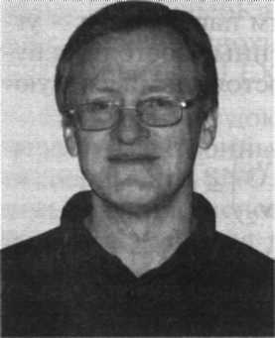
согласуются со всеми экспериментальными данными, за исключением осцилляции нейтрино. Она включает в себя следующие элементарные частицы: калибровочные бозоны, кварки, лепто-ны и хиггсовский бозон. Кварки и лептоны имеют спин Уг и являются фермионами, которые делятся на три поколения, как показано в таблице. Электрон (е), мюон (ц) и тау-лептон (х) являются заряженными частицами, а электронное нейтрино (v_{e}), мюонное нейтрино (v^) и тау-нейтрино (v_{T}) — нейтральными частицами. Каждому кварку соответствует антикварк, а лептону — антилептон.
Лептоны имеют квантовое число L = +1, а ан-тилептоны — L = — 1. Величина L сохраняется во всех взаимодействиях. Каждое поколение лепто-нов имеет также соответствующее лептонное число: электронное L_{e}, мюонное и тау-леп-тонное L_{T}. Эти числа (+1 для лептонов и —1 для антилептонов) также сохраняются во всех взаимодействиях.
Калибровочные бозоны включают в себя фотон, являющийся переносчиком электромагнитного взаимодействия, массивные W± и Z⁰ бозоны, через которые осуществляется слабое взаимодействие, и восемь безмассовых глюонов — переносчиков сильного взаимодействия. Все кварки, заряженные фермионы, а также W± и Z⁰ бозоны приобретают свою массу за счёт взаимодействия с хиггсовским полем. Хиггсовский бозон ещё не обнаружен, а его масса, скорее всего, находится в диапазоне 120—130 ГэВ.
В физике элементарных частиц важнейшая роль отводится так называемым фундаментальным симметриям, которые можно определить как такие операции над системой, в результате которых уравнения, описывающие поведение этой системы, остаются неизменными, или, другими

словами, система остается инвариантной относительно данных преобразований. К фундаментальным дискретным симметриям относятся пространственная чётность Р, зарядовая симметрия С и симметрия относительно обращения времени Т. Операция пространственной чётности заключается в трансформации системы из правой системы координат в левую и наоборот. При этом направления пространственного вектора и импульса частицы меняются на противоположные (зеркальное отражение):
ЗарядIIIIIIКварки+2/3ис-1/3dSЛептоны0-1еЦX
Примечание. Три поколения обозначены как I, II, III.
Кварки и лептоны
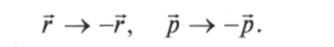 (1)
Скалярное произведение этих векторов знака не меняет, так же, как векторное произведение, которое образует псевдовектор, или аксиальный вектор:
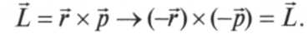
(2)
Зарядовое сопряжение означает переход от частицы к античастице:
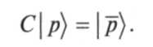
(3)
Применение этой операции изменяет все квантовые числа (заряд, лептонное число и т.д.), однако масса, энергия, импульс и спин частицы не меняются.
Изменение направления времени приводит к следующим соотношениям:
(4)

Нейтрино в Стандартной модели являются безмассовыми частицами и, участвуя в слабом взаимодействии, сохраняют индивидуальные лептонные числа: электронное L_{e}, мюонное L_{v} и тау-лептонное L_{x}. Спин нейтрино равен 1/2 и ориентируется вдоль импульса — может совпадать с направлением импульса или быть направленным против него. Экспериментальные данные позволяют заключить, что спин нейтрино ориентирован против импульса (левая спиральность), а спин антинейтрино ориентирован вдоль импульса (правая спиральность). Так как массы кварков и заряженных лептонов отличны от нуля, то они могут иметь как левую, так и правую спиральность. Спиральность нейтрино тесно связана с несохранением Р-чётности в слабых взаимодействиях. Применение операции пространственной чётности (Р-операции) изменяет направление импульса нейтрино на противоположное, но не изменяет направление спина, приводя в результате к нейтрино с правой спиральностью. Однако такой частицы не существует, что и представляет собой проявление нарушения пространственной чётности в слабых взаимодействиях.
Применение операции зарядовой симметрии (С-операции) переводит нейтрино в антинейтрино, но не меняет направление импульса и спина, вследствие чего получается левовинтовое антинейтрино, которое также не существует. Таким образом, зарядовая симметрия, как и пространственная чётность, нарушается в слабых взаимодействиях. Последовательное применение С- и Р-операций переводит левовинтовое нейтрино в правовинтовое антинейтрино, и это демонстрирует, что CP-симметрия сохраняется в слабых взаимодействиях в лептонном секторе Стандартной модели. Следует отметить, что СР-симметрия слабо нарушается в распадах каонов и В-мезонов, то есть в кварковом секторе Стандартной модели.
Феноменология нейтринных осцилляции. Идея о возможности переходов (осцилляции) одного типа нейтрино в другой была выдвинута Б.М. Понтекорво в 1957 г. [ 1,2] и предполагала наличие у нейтрино ненулевой массы и способности смешиваться. В этом случае собственные (активные) состояния нейтрино не совпадают с массовыми состояниями, и связь между ними описывается через унитарную 3x3 матрицу смешивания U:
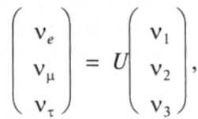
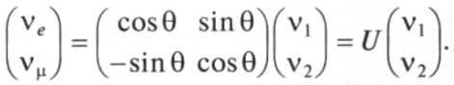
где V[, v₂, v₃ — волновые функции, описывающие массовые состояния с массами т_{ь} т₂, т₃, соответственно. Рассмотрим для простоты два типа нейтрино — электронные v_{e} и мюонные у_{ц}, которым соответствуют два массовых состояния v,(m₂) и v₂{m₂). В этом случае матрица смешивания будет определяться одним параметром — углом смешивания 6, и собственные состояния будут связаны с массовыми состояниями следующим образом:
Изменение аромата нейтрино может быть измерено двумя способами. Один метод заключается в детектировании нейтрино аромата (3 в пучке
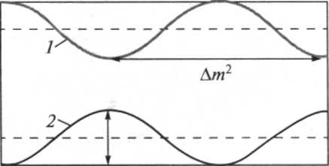
нейтрино, изначально состоящем из аромата а. Этот метод называется экспериментом "на появление". Другой метод основывается на измерении известного начального потока v_{a} и наблюдении уменьшения этого потока по сравнению с предсказанной с учётом отсутствия осцилляции величиной. Этот метод называется экспериментом "на исчезновение". Следует также отметить, что в подобном случае должно наблюдаться искажение начального энергетического спектра нейтрино, характерное для осцилляции. Для случая двух нейтрино v_{e} и у_{ц} существует только одна разность квадратов масс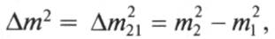и в этом случае вероятность появления электронных нейтрино в пучке мюонных нейтрино на расстоянии L от источника нейтрино выглядит следующим образом:
sin²20L
Рис. 1. Зависимость осцилляционных показателей от расстояния между источником и детектором
Р
о
(5)
где Е — энергия нейтрино. Вероятность исчезновения мюонных нейтрино описывается выражением:
(6)
Из выражений (5) и (6) осцилляционная длина определяется как:
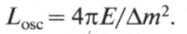 (7)
Зависимость этих вероятностей от расстояния, которое пролетает нейтрино, то есть расстояния между источником нейтрино и детектором нейтрино, показана на рисунке 1. Хорошо видно, что положение максимума или минимума однозначно связано с величиной Am², а глубина минимума (высота максимума) пропорциональна sin²(29), то есть характеризует смешивание нейтрино.
Осцилляционная индустрия. Первое указание на существование осцилляции было получено в эксперименте Р. Дэвиса [3], которому удалось зафиксировать дефицит солнечных нейтрино: измеренный поток электронных нейтрино \_{е} — единственного типа нейтрино, рождающихся в солнечном цикле, составил величину около 1/3 от потока, предсказанного Стандартной солнечной моделью. Дальнейшие измерения солнечных нейтрино черенковскими детекторами Камио-канде [4] и СуперКамиоканде [5], а также измерения потока радиохимическими экспериментами SAGE [6] и GALLEX [7] подтвердили этот эффект.
Однозначное доказательство осцилляции солнечных электронных нейтрино было получено в эксперименте SNO [8], в котором для регистрации нейтрино использовался детектор с тяжёлой водой. Измерения потока электронных нейтрино, а также полного потока активных нейтрино от Солнца показали, что первый поток составляет только около 1/3 от потока всех типов нейтрино.
Тем самым было доказано, что электронные нейтрино на пути от Солнца к Земле переходят в другие типы нейтрино — мюонные у_{ц} и тау-лептон-ные v_{T} Независимое подтверждение осцилляции нейтрино с параметрами, характерными для осцилляции солнечных нейтрино, было получено в реакторном эксперименте KamLAND [9].
Осцилляции атмосферных нейтрино были обнаружены на подземной установке СуперКамиоканде [10]. Экспериментально измеренный поток мюонных нейтрино оказался существенно меньше рассчитанного, в то время как измеренный поток электронных нейтрино совпал с ожидаемым при условии отсутствия осцилляции. Этот результат был впоследствии подтверждён на двух ускорительных экспериментальных установках с длинной базой, то есть с большим расстоянием от мишени, где рождаются нейтрино, до дальнего детектора, - К2К [11] и MINOS [12]. В этих экспериментах удалось обнаружить дефицит общего числа нейтрино в дальнем детекторе по сравнению с ожидаемым в отсутствии осцилляции потоком. В обоих экспериментах также наблюдалось искажение спектра зарегистрированных нейтрино в дальнем детекторе, которое имело характерную для осцилляции синусоидальную зависимость от отношения L/E. Параметры осцилляции мюонных нейтрино, полученные в этих экспериментах, прекрасно согласуются между собой. (Детальное рассмотрение нейтринных ускорительных экспериментов представлено в обзоре [13].) Поиск осцилляции электронных антинейтрино в реакторном эксперименте CHOOZ [14] не обнаружил этого эффекта. Было получено ограничение на угол смешивания между первым и третьим массовыми состояниями.
Суммарные результаты осцилляционных экспериментов, осуществлявшихся на протяжении нескольких десятилетий, приведены на рисунке 2. Для области осцилляции атмосферных нейтрино разность квадратов масс Am² соответствует ~ 2.5 х х 10~³ эВ² (на рисунке обозначена как MINOS), а для солнечных нейтрино — (7—8) х 10~⁵ эВ² (эта
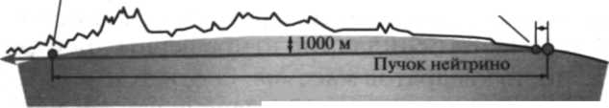
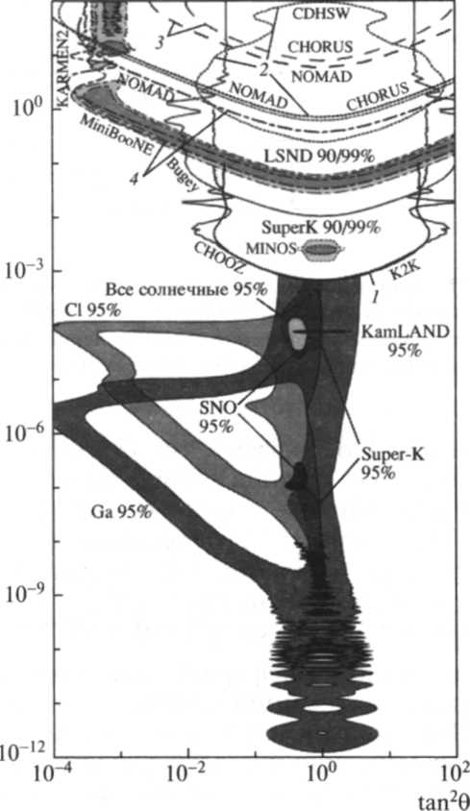
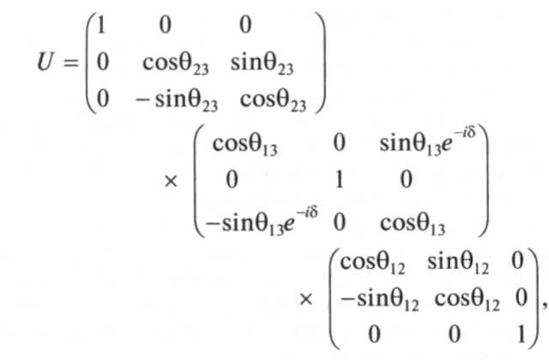
где угол 0₂₃ = 45° характеризует смешивание атмосферных нейтрино, угол 9₁₂ = 34° — солнечных нейтрино, а через матрицу, содержащую неизвестные параметры (угол 0₁₃ и CP-нечётную фазу 8), осуществляется связь между солнечными и атмосферными параметрами. Следует особо подчеркнуть, что во все выражения для вероятности осцилляции входит произведение sin6₁₃ ■ e~'^{s}, и поиск нарушения CP-симметрии в осцилляциях нейтрино возможен только в случае ненулевой и, более того, не очень малой величины 6₁₃. СР-нару-шение в осцилляционных экспериментах должно проявиться в виде разницы между вероятностью осцилляции мюонных нейтрино в электронные нейтрино и вероятностью осцилляции мюонных антинейтрино в электронные антинейтрино, то есть асимметрия
295 км
Рис. 3. Схема эксперимента Т2К
Ближний д рд^с детектор ₂"₈₀ _{м}
СуперКамиоканде
Am² (эВ²)
Рис. 2. Суммарные результаты измерений нейтринных осцилляции
область показана на рисунке как KamLAND). Матрица смешивания Uдля трёх типов нейтрино имеет следующий вид:
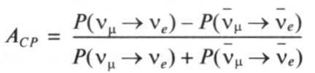
должна иметь ненулевое значение. Первоочередной задачей проводимых в настоящее время ускорительных и реакторных осцилляционных экспериментов является измерение угла 6₁₃, что важно как для понимания механизма смешивания нейтрино, так и для дальнейшего поиска нарушения CP-симметрии в нейтринных осцилляциях.
Эксперимент Т2К. Основная цель ускорительного эксперимента с длинной базой второго поколения Т2К (Tokai-to-Kamioka, Япония) [15] заключается в чувствительном поиске осцилляции мюонных нейтрино в электронные (у_{ц} —> v_{e}) и измерении угла 9₁₃, а также в прецизионном измерении других осцилляционных параметров. Основными элементами установки Т2К являются нейтринный канал, созданный в ускорительной лаборатории J-PARC, комплекс ближних нейтринных детекторов на расстоянии 280 м от мишени и дальний детектор нейтрино СуперКамиоканде, расположенный под горой Икенояма. От места своего рождения до места регистрации в СуперКамиоканде нейтрино в течение 1 мс пролетают в толще Земли 295 км (рис. 3). В эксперименте используется чистый квазимоноэнерге-тический пучок мюонных нейтрино (примесь электронных нейтрино в максимуме спектра составляет менее 0.5%), энергия которого настроена на первый осцилляционный максимум. Такой пучок получается за счёт использования кинематики распада пионов, рождённых при взаимодействии протонов с мишенью, на мюоны и мюонные нейтрино и выбора направления нейтринного пучка по отношению к направлению протонного пучка. Приближённое выражение для вероятности перехода мюонных нейтрино с энергией Е в элек-
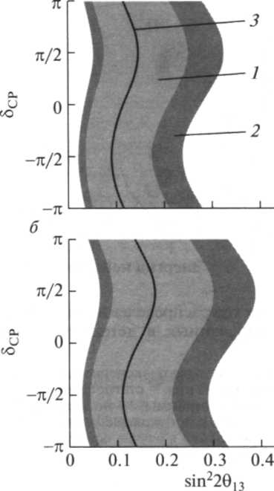
тронные при прохождении расстояния L выглядит следующим образом:
а
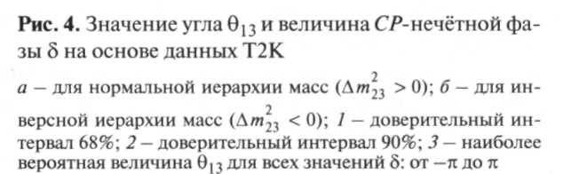
(8)
Если задать направление нейтринного пучка на дальний детектор СуперКамиоканде как 2.5° относительно направления протонного пучка, то максимум интенсивности спектра нейтрино будет соответствовать энергии, равной 600 МэВ. Это позволит настроиться на максимальную чувствительность к осцилляциям, соответствующую максимуму вероятности (как она определяется в приведённой выше формуле) осцилляции атмосферных нейтрино (Ат^з = 2.4 х 10~³ эВ²) для пролётной базы Т2К.
Ближний нейтринный детектор ND280 используется для измерений исходного, ещё не претерпевшего осцилляции нейтринного пучка, постоянного контроля за его параметрами и измерений нейтринных сечений в области энергий около 1 ГэВ. ND280 состоит из двух детекторов. Первый, расположенный на оси пучка, контролирует интенсивность, профиль и направление пучка с точностью лучше 1 мрад. Второй — off-axis — представляет собой комплексную установку, состоящую из нескольких детекторов (один из них — детектор пробега мюонов (SMRD) — был разработан и создан в ИЯИ РАН), которые позволяют контролировать направление нейтринного пучка, измерять энергию нейтрино с точностью около 15 МэВ и сечения взаимодействия нейтрино через заряженные и нейтральные токи. Для измерения импульса и заряда частиц используется магнитное поле, создаваемое магнитом, который ранее использовался в ЦЕРНе в экспериментах UA1 и NOMAD.
Дальний детектор СуперКамиоканде представляет собой гигантский бак диаметром 39 м и высотой 42 м, заполненный чистой водой. По стенкам, дну и крышке детектора с шагом 70 см располагаются около 11 тыс. больших фотоэлектронных умножителей, которые регистрируют черенковское излучение от заряженных частиц, появляющихся в результате взаимодействия нейтрино с веществом детектора. Детектор регистрирует нейтрино в диапазоне энергий от 4.5 МэВ до 1 ТэВ. Размер, направление и форма получаемого черенковского конуса используются для идентификации событий. Детектируются од-нокольцевые мюоноподобные, однокольцевые электроноподобные и многокольцевые события. Однокольцевая форма с резкими краями получается от черенковского излучения мюона, одно-кольцевая с размытыми краями — от излучения электрона. Временная синхронизация с протонным пучком осуществляется через навигационную систему GPS с точностью около 50 не. Такая точность позволяет наблюдать временную структуру зарегистрированных нейтринных событий и её соответствие временной структуре протонного пучка, что даёт возможность подавить фон, создаваемый атмосферными нейтрино до пренебрежимо малого уровня.
Набор статистики эксперимента Т2К начался в январе 2010 г. За это время в активном объёме детектора, равном 22.5 кт, 6 событий были идентифицированы как электроноподобные, появившиеся в результате взаимодействия в детекторе электронных нейтрино через заряженный ток. Ожидаемое число таких событий, при условии отсутствия осцилляции v^—»v_{e}, то есть при 9₁₃ = 0, составило величину 1.5 ± 0.3. Вероятность того, что 6 указанных событий появились вследствие флуктуации фоновых событий, а не осцилляции, составляет 0.7%, а значит, с вероятностью 99.3% этот результат может быть интерпретирован как указание на наличие осцилляции —> v_{e} [16]. Центральная величина для sin²20₁₃ составляет 0.11 для нормальной иерархии масс нейтрино (т₃ > т₂) и 0.14 для инверсной иерархии {т_{ъ} < т₂) в случае 8 = 0, как это следует из рисунка 4. Нулевая величина 9₁₃ исключена с доверительным интервалом 90% для всех значений CP-нечётной фа-
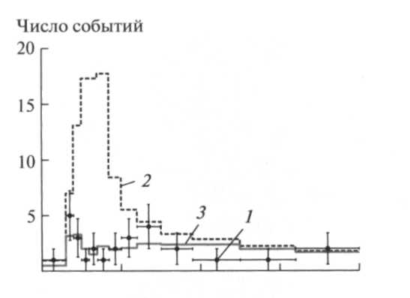
зы. Таким образом, эксперимент Т2К дал первое однозначное указание на ненулевую величину 0₁₃.
01234
Энергия нейтрино, ГэВ
Рис. 5. Энергетическое распределение мюонных нейтрино, зарегистрированных в детекторе СуперКа-миоканде
Здесь и далее точки показывают экспериментальные данные, а линии, исходящие из них, — статистические ошибки. Показаны следующие гистограммы: / — по данным эксперимента; 2 — распределение в предположении отсутствия осцилляции: 3 — распределение в случае осцилляции с параметрами
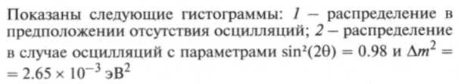
Благодаря нейтринному эксперименту MINOS (Фермилаб, США) был сделан ещё один шаг на пути поиска осцилляции у_{ц}—> v_{e} [17]. Обнаружено 62 нейтринных события, интерпретированных как электронные, при ожидаемых 50 событиях. Этот результат согласуется с данными Т2К, хотя достигнутая в MINOS чувствительность позволяет только заключить, что величина 0,₃ = 0 исключена на уровне 89% CL. Предварительные данные, полученные в эксперименте DoubleChooz [18], в котором измерялся поток реакторных нейтрино на расстоянии от реактора около 1 км, также указывают на значение 0₁₃ близкое к полученному в Т2К. Было зарегистрировано 4121 событие, тогда как при 0_{]3} = 0 ожидалось 4344 ± 165 события. Отношение числа измеренных событий в DoubleChooz к предсказываемым при условии отсутствия осцилляции составило величину 0.944 + ± 0.016(stat.) ± 0.040(sys.), что после включения в анализ искажения энергетического спектра нейтрино позволило получить значение sin²29₁₃ = = 0.086 ± 0.041(stat.) ± 0.030(sys.) и исключить нулевую величину 9₁₃ с вероятностью 94.6%. В ближайшее время должны также появиться первые результаты измерения 0₁₃ в двух других реакторных экспериментах — Reno (Корея) и Daya Bay (Китай).
Рис. 6. Отношение числа зарегистрированных в детекторе СуперКамиоканде мюонных нейтрино к ожидаемому в отсутствие осцилляции в зависимости от энергии нейтрино
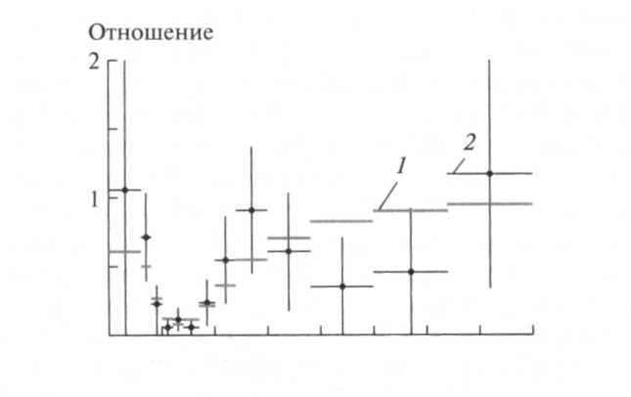
0 0.5 1.0 1.5 2.0 2.5 3.0 3.5 4.0 Энергия нейтрино, ГэВ
Большинство моделей, предлагавших описание механизма смешивания нейтрино, свидетельствовало о малой либо нулевой величине 0₁₃, поэтому результат Т2К явился довольно неожиданным и одновременно важным для продвижения к пониманию процесса осцилляции и построения новых моделей. Кроме того, следует особо отметить, что большая — порядка 8—10° — величина 0₁₃ открывает уникальные возможности для поиска CP-нарушения в лептонном секторе в рамках нейтринных ускорительных экспериментов с длинной базой на функционирующих в настоящее время протонных ускорителях, в то время как в случае очень малой величины 0₁₃ это было бы возможно только на нейтринной фабрике или в экспериментах с бета-пучками.
В эксперименте Т2К также был измерен дефицит мюонных нейтрино в процессе v^—> [19]. В случае отсутствия осцилляции в дальнем детекторе СуперКамиоканде ожидалось зарегистрировать 104 мюонных нейтрино через процесс квазиупругого рассеяния, но было обнаружено всего 31 событие. Восстановленный по этим событиям спектр нейтрино показан на рисунке 5. Этот рисунок прекрасно демонстрирует чувствительность метода с использованием внеосевого (off-axis) нейтринного пучка: отчётливо видно искажение формы спектра нейтрино, характерное для осцилляции. Отношение числа зарегистрированных событий к ожидаемому в отсутствии осцилляции как функция энергии нейтрино показано на рисунке 6. Глубокий минимум при энергии нейтрино 600—700 МэВ и форма спектра отражают осцилляции нейтрино с параметрами Ат?,₃ = = 2.65 х 10 ³ эВ², sin²20₂₃ = 0.98. Эти данные подтверждают эффект осцилляции с "атмосферными параметрами", наблюдавшийся ранее в экспериментах, описываемых в [10—12], а параметры смешивания, полученные в рамках Т2К, хорошо согласуются с результатами этих экспериментов.
Сильнейшее землетрясение магнитудой 9 баллов, которое произошло в Японии 11 марта 2011 г.,
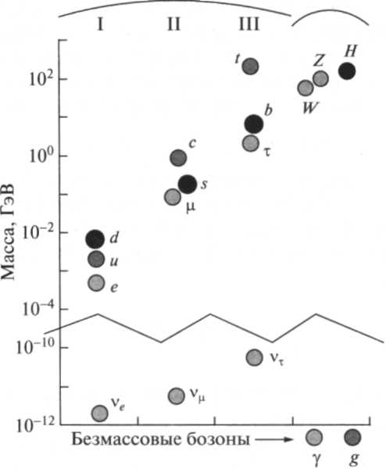
серьёзно повредило ускорительный комплекс J-PARC. Интенсивные восстановительные работы были закончены в декабре 2011 г., и в январе 2012 г. начался новый физический сеанс с пучком мюонных нейтрино. Ближайшая цель, стоящая перед экспериментаторами, — удвоение статистики к лету 2012 г. и измерение величины 6₁₃ с точностью За.
ЛептоныБозоны
Рис. 7. Массы нейтрино, заряженных лептонов и кварков
Масса фотона у и глюонов g равна 0. Также показана наиболее вероятная масса хиггсовского бозона Н, который ещё не обнаружен. 1-е, 2-е и 3-е семейства лептонов обозначены как I, II и III, соответственно
Масса и смешивание нейтрино. Осцилляцион-ные эксперименты дают однозначное доказательство существования ненулевой массы нейтрино, однако они не могут определить её абсолютное значение. Прямые измерения массы электронного антинейтрино в бета-распаде трития, проведённые в экспериментах в ИЯИ РАН и Майнце (Германия), позволили получить верхнюю границу значения массы — m_{v}< 2 эВ [20, 21]. Одновременно на основе космологических данных рассчитывается модельно зависимое ограничение на сумму масс нейтрино — ~Lm_{v}< 0.45—1.3 эВ, а благодаря экспериментам по двойному безнейтринному бета-распаду получено консервативное ограничение на эффективную массу нейтрино, составляющее менее 0.75 эВ [22]. Наличие осцилляции требует, чтобы минимальная масса нейтрино составляла приблизительно 0.05 эВ, а различие между массами т_{х}, т₂, т_{ъ} должно быть не более 10². Такой незначительный разброс масс нейтрино находится в разительном контрасте с массами заряженных лептонов и кварков, которые отличаются более чем на 4 порядка (рис. 7).
В Стандартной модели возникновение масс частиц обусловлено механизмом Хиггса и является результатом спонтанного нарушения симметрии. Константы взаимодействия хиггсовского бозона с кварками и заряженными лептонами пропорциональны массам этих частиц. Крошечные массы нейтрино не находят объяснения в Стандартной модели. Для получения таких малых масс необходимо расширение Стандартной модели, и один из вариантов подобного расширения основывается на введении нейтрино с правой спи-ральностью, которые не участвуют в слабых взаимодействиях, — так называемых "стерильных" нейтрино. Однако в этом случае для получения масс нейтрино необходимы очень малые константы связи хиггсовского бозона с нейтрино, что также противоречит фундаментальным положениям Стандартной модели.
Из большого количества моделей, дающих объяснение малых масс нейтрино, наиболее популярной и проработанной является модель "seesaw", или модель "качелей". В этой модели предполагается существование тяжёлых правых майо-рановских (частица=античастица) нейтрино N_{R} и дополнительного скалярного хиггсовского поля, которые добавляются в Стандартную модель. Тяжёлые нейтрино имеют массу m_{R}~ 10¹⁴—10¹⁶ ГэВ, взаимодействуют с лептонами и хиггсовским полем и позволяют образовать малые массы нейтрино следующим образом:

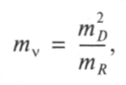 (9)

где nip по порядку величины совпадает с масштабом электрослабой шкалы ~100 ГэВ. Лептонное число в этой модели не сохраняется.
В то время как кварки довольно слабо смешиваются между собой, смешивание в нейтринном секторе описывается двумя большими углами 0₁₂ и 0₂₃ и, как считалось до результата Т2К, одним малым или нулевым углом 0₁₃. Наиболее популярное объяснение такого смешивания было представлено в модели "tri-bi-maximal смешивания", в которой два угла предполагаются максимальными или почти максимальными, а один принимается как нулевой: 0₁₂« 35°, 0₂₃ = —45°, 0,₃ = 0. Отсюда следует, что СР-симметрия не нарушается в лептонном секторе и, соответственно, 8 = 0. Считается, что в основе такого смешивания может лежать какое-то неизвестное фундаментальное явление, или новая симметрия, но если результат Т2К подтвердится и угол 0₁₃ действительно имеет довольно большую величину, адекватность модели "tri-bi-maximal смешивания" будет поставлена под вопрос.
Барионная асимметрия Вселенной и лептогене-зис. Современная Вселенная характеризуется наличием барионного вещества и практически полным отсутствием антивещества. Важным параметром является отношение плотности числа барионов к плотности числа фотонов, равное
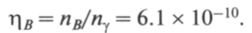 (10)
При высоких температурах в ранней Вселенной число кварк—антикварковых пар по порядку величины совпадало с числом фотонов, поэтому барионная асимметрия характеризуется соотношением

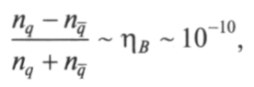 (П)

где n_{q} и n-_{q} — плотность числа кварков и антикварков, соответственно. Как следует из этого выражения, в ранней Вселенной на 10¹⁰ пар кварк—антикварк приходился один лишний кварк. В процессе расширения и охлаждения Вселенной все кварк—антикварковые пары проаннигилировали, а оставшиеся избыточные кварки образовали ба-рионы. Поскольку в момент Большого взрыва вещество и антивещество возникли в одинаковом количестве, наличие такой асимметрии с самого начала является маловероятным, и её существование должно получить объяснение.
Необходимые условия для появления барион-ной асимметрии были сформулированы А.Д. Сахаровым [23]. Они заключаются в нарушении барионного числа, С- и СР-симметрий, отклонении от термодинамического равновесия. Стандартная модель содержит в себе эти возможности, однако величина CP-нарушения в кварковом секторе Стандартной модели недостаточна для генерирования соответствующей асимметрии х\_{в} а отклонение от термодинамического равновесия в электрослабых фазовых переходах требует, чтобы масса хиггсовского бозона была меньше 60 ГэВ, то есть меньше экспериментально установленного нижнего предела, равного 115 ГэВ.
Один из наиболее привлекательных подходов к проблеме объяснения барионной асимметрии апеллирует к механизму лептогенезиса [24]. Источником барионной асимметрии в этом случае может быть процесс распада тяжёлых нейтрино, которые присутствуют в модели "качелей". Эти тяжёлые правовинтовые нейтрино могут распадаться с испусканием предпочтительно лептонов, нежели антилептонов, поскольку, являясь майо-рановскими частицами, они нарушают лептон-ное число и Cf-симметрию. Следовательно, в распадах этих частиц может возникать лептонная асимметрия, которая затем частично переходит в барионную асимметрию за счёт механизма электрослабого взаимодействия. Таким образом, механизм, описываемый моделью "качелей", наряду с объяснением природы малых масс нейтрино, подкрепляет интерпретацию возникновения барионной асимметрии Вселенной как результата лептогенезиса.
Нейтринные аномалии. Ряд данных, полученных при экспериментальном изучении осцилляции нейтрино, не укладывается в описанную выше общепринятую картину переходов между тремя типами активных нейтрино с двумя независимыми ненулевыми величинами Am². Так, в эксперименте LSND (Лос-Аламосская лаборатория, США) при изучении осцилляции мюонных антинейтрино в электронные антинейтрино с короткой базой около 30 м был обнаружен избыток электронных нейтрино на уровне 3.8а, который интерпретировали как осцилляции мюонных нейтрино в электронные с Am² ~ 1 эВ² [25]. Если этот результат верен, то его нужно рассматривать в качестве весомого свидетельства в пользу существования четвёртого массового состояния в нейтринном секторе.
Для проверки этого результата в эксперименте MiniBooNe (Фермилаб, США) [26] был проведён поиск осцилляции в процессах —> v_{e} и —> v_{e}. Детектор, представляющий собой сферу, заполненную минеральным маслом, весом около 800 т, расположен на расстоянии около 500 м от мишени, где в процессе протон-ядерных соударений рождаются положительные и отрицательные пионы. Пучок нейтрино создаётся в результате распада положительных пионов, а пучок антинейтрино — отрицательных пионов.
Поскольку средняя энергия нейтрино и антинейтрино составляет около 1 ГэВ, то эксперимент с такой пролётной базой обладает чувствительностью к осцилляциям в области Am² ~ 1 эВ². После нескольких лет набора статистики эксперимент с пучком мюонных нейтрино не обнаружил избытка электронных нейтрино, ожидаемого при энергиях нейтрино более 475 МэВ для параметров осцилляции LSND, и, таким образом, не подтвердил результат LSND, но и не исключил его на статистически значимом уровне. При этом был зарегистрирован избыток событий при низких энергиях, которые интерпретировались как электронные нейтрино. Несмотря на детальный анализ данных и поиск систематических погрешностей, этот эффект не нашёл объяснения и инициировал проведение нового эксперимента MicroBooNe [27]. Измерения с пучком антинейтрино также не дали однозначного ответа. Хотя наблюдался небольшой избыток числа электронных нейтрино как при высоких энергиях (>475 МэВ), так и при низких, высокий уровень статистической погрешности не позволяет сделать окончательных выводов. Следует также отметить, что использованная экспериментальная установка не имеет ближнего детектора, и пара-

2012
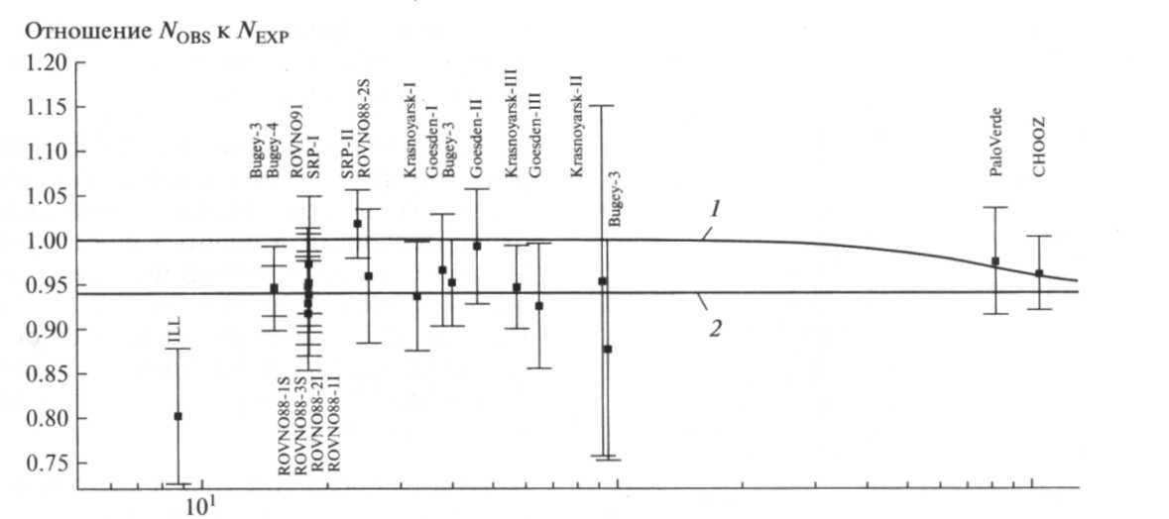
метры нейтринного пучка вблизи мишени, то есть до возможных осцилляции, не измеряются. Это приводит к тому, что при оценке систематических ошибок учёные опираются на моделирование параметров нейтринного пучка методом Монте-Карло, что существенно ограничивает возможности контроля за погрешностями измерений.
10²10³
Расстояние от реактора до детектора, м
Рис. 8. Иллюстрация реакторной аномалии на примере результатов ряда экспериментов
Ещё одним интересным эффектом является так называемая "галлиевая аномалия", суть которой заключается в том, что в рамках двух Ga-Ge нейтринных экспериментов SAGE [28] и GALLEX [29] при калибровках с использованием искусственных источников нейтрино ⁵¹Сг и ³⁷Аг был зарегистрирован существенно меньший по сравнению с ожидаемым (для хорошо известной интенсивности источников) поток нейтрино. Суммарный эффект (дефицит) зарегистрированных нейтрино в обоих экспериментах составил 13 ± 5%. Возможным объяснением этого результата также являются "нестандартные" осцилляции нейтрино с Ат²> 1 эВ².
Недавно была пересмотрена и оценка потока реакторных нейтрино. Осуществлённые в работе [30] расчёты на основании новых данных по сечениям деления привели к увеличению значения потока примерно на 3.5%. Если учесть новое значение времени жизни нейтрона и более точные сечения взаимодействия электронных антинейтрино с протоном, полученные в последние годы, то, как следует из работы [30], во всех реакторных экспериментах с короткой базой (меньше 100 м), проводимых на протяжении 30 лет, наблюдался дефицит потока антинейтрино на уровне 5.7% (0.943 ± 0.023), что трактуется авторами работы [30] как реакторная аномалия. Этот эффект можно интерпретировать и как проявление неизвестной физики реакторов, и как возможные осцилляции электронных антинейтрино на коротких
базах от -10 до 100 м с Am„_{ew} ^> Ат₃²,. Последнее означает существование новой, ранее неизвестной моды осцилляции, отличной от схемы с тремя активными нейтрино.
Сравнение экспериментально измеренных потоков антинейтрино в нескольких реакторных экспериментах с ожидаемыми при условии отсутствия осцилляции показаны на рисунке 8. Как видно из рисунка, экспериментальные данные наилучшим образом описываются введением нового массового состояния >1 эВ, в которое могут переходить электронные антинейтрино. Таким образом, три аномалии (LSND, галлиевая и реакторная), если они верны, указывают на существование четвёртого массового состояния с массой более 1 эВ. Однако такое состояние невозможно в Стандартной модели, предполагающей существование только трёх типов активных нейтрино.
Гипотеза о существовании стерильных нейтрино Vj позволяет дать достаточно обоснованное объяснение описанных аномалий. Стерильные нейтрино могут рождаться в ранней Вселенной благодаря смешиванию с активными нейтрино, а также иметь левую или правую спиральность. Они не участвуют в слабых взаимодействиях, и, следовательно, их прямое детектирование в нейтринных экспериментах невозможно. Вместе с
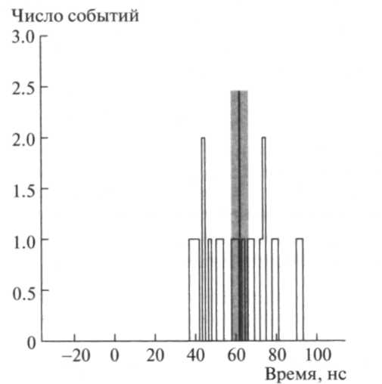
тем обнаружение таких частиц привело бы к полному пересмотру наших представлений об элементарном строении вещества.
Рис. 9. Распределение нейтринных событий с коротким импульсом протонного пучка (эксперимент OPERA)
Измерение скорости нейтрино. Последнее, о чём хотелось бы сказать, — это обнаружение в эксперименте с длинной базой OPERA крайне важного эффекта при измерении скорости нейтрино [31]. В эксперименте использовался пучок мюонных нейтрино со средней энергией около 17 ГэВ, рождённых в ЦЕРНе и зарегистрированных в подземной лаборатории Гран Сассо (Италия) после пролёта в толще Земли расстояния около 730 км. Высокоточная временная система эксперимента позволила провести измерение времени пролёта нейтрино с точностью около 10 не, а пролётная база была определена с точностью около 20 см. В общей сложности было зарегистрировано около 16000 нейтринных событий. Согласно результатам эксперимента, нейтрино прибывают в детектор раньше времени, необходимого свету для преодоления этого расстояния. Разница
во времени составила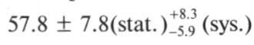не
или, другими словами, относительная разность между скоростью нейтрино и скоростью света выражается величиной
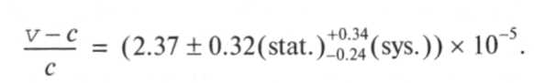
Значимость эффекта составляет 6.2а. Этот результат был получен с протонным пучком, имеющим длительность банча 10.5 мке, а затем проверен в специальном сеансе с короткими импульсами протонного пучка 3 не. Удалось зарегистрировать 20 нейтринных событий, показанных на рисунке 9, которые опередили свет на 62.1 ± 3.7 не, что хорошо согласуется с приведённым выше результатом. Таким образом, из этих данных следует, что нейтрино распространяются в пространстве со сверхсветовой скоростью.
Результат эксперимента OPERA, если он верен, открывает дорогу к абсолютно новой физике, выходящей за пределы специальной теории относительности, а значит, к полному пересмотру фундаментальных принципов, на которых базируется современная физическая картина мира. Но этот результат требует тщательной и независимой проверки на установках с длинной базой Т2К и MINOS, которая должна его подтвердить или опровергнуть.
Итак, в последние годы в нейтринной физике был получен ряд блестящих результатов. Обнаружение осцилляции, однозначно доказывающих наличие ненулевой массы нейтрино, стало первым экспериментальным свидетельством существования новой физики за пределами Стандартной модели. Сами нейтрино оказались уникальной лабораторией для изучения "нестандартных" явлений и свойств и основой для становления новой физики. Несмотря на фантастический прогресс, всё ещё остаётся большое количество вопросов, от решения которых будет зависеть всё содержание новой физики. Отличен ли от нуля угол 0₁₃? Какой механизм ответствен за возникновение у нейтрино массы и какова природа этих частиц? Какова иерархия масс нейтрино? Существуют ли стерильные нейтрино? Почему механизмы смешивания кварков и лептонов сильно различаются? Ответы на некоторые из этих вопросов могут быть получены уже в ближайшее время. В первую очередь, возможно, будет измерен угол 9₁₃ с точностью 1—2° в эксперименте Т2К и реакторных экспериментах. Если подтвердится, что этот угол имеет ненулевую величину, то следующими задачами ускорительных экспериментов с длинной базой будет определение иерархии масс нейтрино и поиск CP-нарушения в лептон-ном секторе. Поэтому можно надеяться, что богатая на неожиданные результаты нейтринная физика в скором времени порадует нас новыми сюрпризами.

ЛИТЕРАТУРА
- Понтекорво Б.М. Мезоний и антимезоний // ЖЭТФ. 1957. Т. 33. С. 549-551.
- Понтекорво Б.М. Обратные р-процессы и несохранение лептонного заряда // ЖЭТФ. 1958. Т. 34. С. 247-249.
- Davis R.Jr., HarmerD.S., Hoffman K.S. Search for neutrinos from the sun // Phys. Rev. Lett. 1968. V. 20. P. 1205-1209.
- Hirata K.S. etal. Results from one thousand days of real time directional solar neutrino data // Phys. Rev. Lett. 1990. V. 65. P. 1297-1300.
- Fukuda Y. et al. Solar neutrino data covering solar cycle 22 // Phys. Rev. Lett. 1996. V. 77. P. 1683-1686.
- Abdurashitov J.N. et al. Results from SAGE // Phys. Lett. 1994. V. B328. P. 234-238.
- Anselmann P. et al. GALLEX results from the first 30 solar neutrino runs // Phys. Lett. 1994. V. B327. P. 377-385.
- Ahmad Q.R. et al. Direct evidence for neutrino flavor transformation from neutral current interactions in the Sudbury Neutrino Observatory // Phys. Rev. Lett. 2002. V. 89. P. 011301.
- Eguchi K. etal. First results from KamLAND: Evidence for reactor anti-neutrino disappearance // Phys. Rev. Lett. 2003. V. 90. P. 1021802.

- Fukuda Y. et al. Evidence for oscillation of atmospheric neutrinos// Phys. Rev. Lett. 1998. V. 81. P. 1562-1567.
- Aliu E. etal. Evidence for muon neutrino oscillation in an accelerator-based experiment // Phys. Rev. Lett. 2005. V. 94. P. 081802.
- Michael D.G. et al. Observation of muon neutrino disappearance with the MINOS detectors and the NuMI neutrino beam // Phys. Rev. Lett. 2006. V. 97. P. 191801.
- Куденко Ю.Г. Исследование нейтринных осцилляции в ускорительных экспериментах с длинной базой//УФН. 2011. Т. 181. С. 569-594.
- Apollonio М. etal. Limits on neutrino oscillations from the CHOOZ experiment // Phys. Lett. 1999. V. B466. P. 415-430.
- Abe K. et al. The T2K Experiment // Nucl. Instr. Meth. 2011. V. A659. P. 106-135.
- Abe K. et al. Indication of Electron Neutrino Appearance from an Accelerator-produced Off-axis Muon Neutrino Beam // Phys. Rev. Lett. 2011. V. 107. P. 041801.
- Adamson P. et al. Improved search for muon-neutrino to electron-neutrino oscillations in MINOS // Phys. Rev. Lett. 2011. V. 107. P. 181802.
- Abe J. et al. Indication for the disappearance of reactor v_{e} in the Double Chooz experiment // ArXiv: 1112.6353 [hep-ex].
- Abe K. et al. First Muon-Neutrino Disappearance Study with an Off-Axis Beam // Phys. Rev. 2012. V.D.85. P. 031103.
- Lobashev V.M. et al. Direct search for mass of neutrino and anomaly in the tritium beta spectrum // Phys. Lett. 1999. V. B460. P. 227-235.
- Kraus Ch. etal. Final results from phase II of the Mainz neutrino mass search in tritium beta decay // Eur. Phys. J. 2005. V. C40. P. 447-468.
- Barabash A.S. New generation of double beta decay experiments: are there any limitations? // ArXiv: 1109.6423 [nucl-ex].

- Сахаров А.Д. Нарушение CP-инвариантности, С-асимметрия и барионная асимметрия Вселенной// Письма в ЖЭТФ. 1967. Т. 5. С. 32-35.
- Fukugita М., Yanagida Y. Bariogenesis without grand unification // Phys. Lett. 1986. V. B174. P. 45-47.
- AguilarA. et al. Evidence for neutrino oscillations from the observation of anti-neutrino (electron) appearance in a anti-neutrino (muon) beam // Phys. Rev. 2001. V. D64. P. 112007.
- Aguilar-Arevalo A.A. et al. Event Excess in the Mini-BooNE Search for Muon Antineutrino into Electron Antineutrino Oscillations // Phys. Rev. Lett. 2010. V. 105. P. 181801.
- MicroBooNe Collaboration // http://www-microboone. fnal.gov/
- Abdurashitov J.N. et al. Measurement of the response of a Ga solar neutrino experiment to neutrinos from an 37Ar source // Phys. Rev. 2006. V. C73. P. 045805.
- Kaether F. et al. Reanalysis of the GALLEX solar neutrino flux and source experiments // Phys. Lett. 2010. V. B685. P. 47-54.
- Mention G. et al. The reactor antineutrino anomaly // Phys. Rev. 2011. V. D83. P. 073006.
- Adam T. et al. Measurement of the neutrino velocity with the OPERA detector in the CNGS beam // ArXiv: 1109.4897v2.

После выступления Ю.Г. Куденко ответил на вопросы.
Академик С.Н. Багаев: Эксперименты, о которых вы рассказали, действительно уникальны. Но хотелось бы услышать, какой вклад в работу центров в Японии, Италии, Швейцарии вносят ведущие российские физики-ядерщики. Это очень важный момент. Кроме того, в России существует Институт ядерных исследований РАН, обладающий нейтринной обсерваторией в Баксанском ущелье. Каково его участие в общемировой программе работ, связанных с изучением нейтрино?
Ю.Г. Куденко: Отвечая на ваш вопрос, я хотел бы отдельно сказать о том, что происходит в России и об участии российских научных коллективов в зарубежных проектах. В нашей стране центром исследований, о которых идёт речь, является Баксанская обсерватория. В ближайшее время здесь может быть выполнен галлий-германиевый эксперимент по поиску стерильных нейтрино — эксперимент, широко обсуждаемый мировой научной общественностью. У Баксанской обсерватории, конечно, есть конкуренты, потому что похожие эксперименты на короткой базе с искусственными источниками нейтрино можно проводить и в других научных центрах мира. Тем не менее приоритетным является сам метод изготовления источников. Не меньший интерес представляют изучение двойного бета-распада и поиск тёмной материи, но для этих исследований
нужны большие вложения средств. Эксперименты по поиску тёмной материи на базе Баксанской обсерватории могут проводиться очень эффективно благодаря целой группе факторов, среди которых имеющиеся традиции и опыт исследований, наличие инфраструктуры, особенно низкофоновых шахт и камер, хорошая глубина. Кроме того, лаборатория удалена от реакторов, и естественный фон здесь ниже, что создаёт условия для успешного осуществления экспериментов по детектированию геонейтрино. Значительным шагом вперёд, в том числе в плане конкуренции, станет создание крупной подводной установки на Байкале в целях исследований в области физики высокий энергий и, в частности, нейтрино высоких энергий.
Совершенно уникальный эксперимент по измерению массы электронного антинейтрино в бета-распаде трития был осуществлён Владимиром Михайловичем Лобашёвым в Троицке. Вряд ли стоит ожидать, что он даст революционные результаты, но стерильные нейтрино, если они существуют, могут проявлять себя и в бета-распаде, поэтому, если продолжать эксперимент, он имеет хорошие перспективы. К тому же группа сотрудничает с немецким проектом "Катрин", задачей которого является измерение массы электронного антинейтрино с чувствительностью около 0.3 эВ.
Существует возможность проведения реакторных экспериментов, например, на Калининской атомной станции. Реальной является перспектива поставить эксперименты на короткой, порядка 10—20 м, базе. Здесь у нас может появиться преимущество, поскольку после событий на станции "Фукусима" во всех странах вокруг реакторов и их использования сложилась непростая ситуация.
Что касается международного сотрудничества, я должен отметить: практически во всех перечисленных в докладе проектах участвуют российские учёные. Это в значительной мере связано с тем, что многие направления исследований были начаты и развивались в России. Я упоминал о вкладе российских учёных в создание установки для эксперимента Т2К, но имеется и большой интеллектуальный вклад — в формирование самой идеи эксперимента, в анализ данных. При этом, когда мы недавно сопоставляли участие в эксперименте различных коллективов, то обнаружили, что у нас одна из самых молодых групп по сравнению с американскими и европейскими университетами — шесть студентов и три аспиранта. В эксперименте OPERA российские институты — Институт теоретической и экспериментальной физики им. А.И. Алиханова (ИТЭФ), Объединённый институт ядерных исследований (ОИЯИ), Институт ядерной физики им. ПИ. Будкера СО РАН (ИЯФ) — участвовали в создании нейтринного канала в ЦЕРНе и детектора нейтрино в лаборатории Гран Сассо (Италия). Курчатовский институт и ОИЯИ сотрудничают при проведении экспериментов с реакторными нейтрино — здесь используются традиции и опыт проведения таких экспериментов на отечественных реакторах. Грандиозный и очень интересный эксперимент такого типа с большим количеством ближних и дальних детекторов начинается в Китае при участии ОИЯИ.
Академик Ю.С. Осипов: Что произойдёт, если результаты эксперимента OPERA подтвердятся?
Ю.Г. Куденко: Вопрос очень интересный, и здесь существует много объясняющих гипотез. Предположим, что скорость нейтрино превышает скорость света. Тогда возникает проблема: каков механизм их распространения? Вполне возможно, что в силу некоторых, до конца не известных нам свойств нейтрино могут в процессе полёта перейти в другое пространство, где расстояние окажется иным. Возможно, мы имеем дело с фазовым переходом. Вопрос сложный, но открывающий путь к абсолютно новым физическим представлениям.
Что касается Стандартной модели, то недавно была опубликована работа нобелевского лауреата Шелдона Глешоу, в которой говорится, что если нейтрино летят в вакууме со скоростью, превышающей скорость света, то они должны излучать электрон-позитронные пары, "сбрасывать" энергию. Тогда высокоэнергетическая часть спектра нейтрино при распространении на большие расстояния будет подавлена. Соответствующие измерения уже произведены на установке ИКАРУС, расположенной в Гран Сассо, но ослабления интенсивности высокоэнергетической части спектра обнаружено не было. Этот результат совпадает с данными Монте-Карло моделирования, согласно которым скорость нейтрино не превышает скорость света. Несмотря на ряд существующих противоречий, очевидно, что мы имеем дело с совершенно новыми, не укладывающимися в привычные рамки явлениями.
Ю.С. Осипов: Идея перехода в другие пространства хорошо известна математикам: объект, рассматриваемый в разных пространствах, ведёт себя неодинаково, поскольку в них действуют разные закономерности. Интересно, как все эти представления возможно совместить?
Ю.Г. Куденко: Прежде всего необходимо убедиться в правильности результата эксперимента OPERA.
ФИЗИКА ЭЛЕМЕНТАРНЫХ ЧАСТИЦ И ВКЛАД РОССИЙСКИХ УЧЁНЫХ
В ЕЁ РАЗВИТИЕ
ОБСУЖДЕНИЕ НАУЧНОГО СООБЩЕНИЯ

Академик С.С. Герштейн отметил, что Ю.Г. Куденко прекрасно описал ситуацию, сложившуюся в настоящее время в области изучения элементарного строения вещества. Вместе с тем, по его мнению, необходимо подчеркнуть ряд деталей.
Во-первых, при существующей симметрии между веществом и антивеществом, действительно кажется странным, что во Вселенной нет областей, где присутствует антивещество. Предлагаемое объяснение опирается на предположение, что барионное число не сохраняется и при наличии нарушения комбинированной СР-симмет-рии может возникнуть барионная асимметрия. Но чтобы проверить данную гипотезу, требуется зафиксировать время жизни протона. Существующие данные позволяют заключить, что оно превышает 10³²—10³³ лет, тогда как время существования Вселенной оценивается в 13 млрд. лет (то есть порядка 10¹⁰ лет). Добиться каких-то результатов в прояснении этого вопроса, заявил С.С. Герштейн, крайне сложно, поскольку, к примеру, на 1 т водорода приходится порядка 10³⁰ протонов. Более того, если в течение года не удаётся засечь ни одного распада, то уже появляется основание полагать, что время жизни протона на несколько порядков превышает указанное. Вместе с тем барионная асимметрия могла возникнуть и при условии, что время жизни протона составляет 10³⁸ лет. В этом случае прямого доказательства распада протона нельзя будет получить лабора-торно, но, по мнению С.С. Герштейна, можно подойти к проблеме иначе. Поскольку во многих моделях несохранения барионного и лептонного чисел связаны между собой, то, если имеет место нарушение CP-чётности у нейтрино и переход нейтрино в стерильные нейтрино, это является экспериментальным обнаружением нарушения лептонного числа, и появляется альтернативный путь доказательства существования нарушения барионного числа. Как отметил С.С. Герштейн, такая стратегия в принципе может оказаться продуктивной, поскольку осцилляция нейтрино определяется амплитудой малой величины, и вероятность распада, рассчитываемая как амплитуда в квадрате, будет представлять собой квадрат небольшого числа, поэтому в принципе результаты нейтринных экспериментов могут подтвердить возможность распада протона.
Второй момент, выделенный С.С. Герштей-ном, — объяснение малой массы нейтрино, предполагающее существование сверхмассивных майорановских частиц, которые, возможно, составляют тёмную материю. Таким образом, изучение нейтрино связано и с проблемой объяснения феномена скрытой массы.
С.С. Герштейн напомнил также, что все описанные исследования были бы невозможны без использования черенковского излучения, а первым, ещё до осуществления эксперимента с солнечными нейтрино, об осцилляциях как о вероятной причине дефицита нейтрино заговорил академик Б.М. Понтекорво. Именно Понтекорво указал на экспериментальные возможности детектирования нейтрино и предложил, каким образом различить электронные и мюонные нейтрино.
Далее С.С. Герштейн назвал целый ряд имён российских исследователей, внёсших существенный вклад в развитие рассматриваемой проблематики. Так, согласование экспериментов, в которых фиксировались потоки солнечных нейтрино, стало возможным только благодаря открытию эффекта Михеева—Смирнова, а галлий-германиевый метод, указавший на достаточность феномена осцилляции для объяснения всех случаев нехватки нейтрино, был разработан Г.Т Зацепиным и В.А. Кузьминым. С.С. Герштейн обратил внимание присутствующих и на современные успехи российской науки: сотрудничество Курчатовского института в рамках детального изучения процессов с участием реакторных и солнечных нейтрино, исследования дальних нейтрино, начатые на базе Красноярского горно-химического комбината и продолженные затем во Франции.
С.С. Герштейн подчеркнул, что история демонстрирует, как часто нейтринная физика становится источником импульса развития физики элементарных частиц (благодаря нейтрино было, например, открыто слабое взаимодействие, а изучение спиральности нейтрино послужило основой формирования V—А теории), и заключил, что важнейшую роль нейтрино будут играть и в области исследований, находящихся на стыке физики элементарных частиц и космологии, формирование которой следует признать одним из главных достижений второй половины XX в.
По мнению члена-корреспондента РАН И.И. Ткачёва, существование новой физики можно рассматривать в качестве общепризнанного и общеизвестного факта, поскольку такие феномены, как тёмная материя, тёмная энергия, барионная асимметрия и осцилляции нейтрино, невозможно объяснить в рамках Стандартной модели. При этом явления новой физики до сих пор не

ВЕСТНИК РОССИЙСКОЙ АКАДЕМИИ НАУК том 82 № 8 2012

696
ОБСУЖДЕНИЕ НАУЧНОГО СООБЩЕНИЯ

подлежат экспериментальному изучению, за исключением нейтрино. Именно поэтому о нейтринных экспериментах можно говорить как о прорыве в новую физику и, более того, как о прорыве в новую астрофизику. Вообще нейтринная физика открывает грандиозные перспективы. Например, на основе предположения массовой матрицы нейтрино общего вида можно объяснить не только собственно нейтринные осцилляции, но и барионную асимметрию Вселенной и феномен тёмной материи. В такой модели нейтрино являются, по выражению И.И. Ткачёва, "тёплой" тёмной материей с массой, равной приблизительно 1 кэВ.
Далее И.И. Ткачёв отметил, что современные эксперименты относятся к уровню мега-проек-тов, а потому создаются органы, координирующие усилия разных стран по их проведению. В Европе подобную роль исполняет ASPERA, а в общемировом масштабе — APIF. Эти организации вырабатывают "дорожные карты", включающие семь-восемь пунктов, половина из которых посвящена нейтринной физике — нейтринным телескопам, подводным обсерваториям и прямому измерению массы нейтрино. И хотя России, по мнению И.И. Ткачёва, ещё только предстоит сформулировать собственную стратегию развития астрофизики частиц, три перечисленные составляющие современного экспериментального изучения нейтрино в нашей стране уже имеются. Речь идёт, соответственно, о Баксанской нейтринной обсерватории, Байкальском нейтринном телескопе и Троицкой установке по измерению массы нейтрино. Необходимо сохранить эти ресурсы, одновременно расширяя и развивая их применение.
Член-корреспондент РАН В.Н. Гаврин (Институт ядерных исследований РАН) вернулся к теме российского участия в разработке проблемы осцилляции нейтрино, отметив ведущую роль Российской академии наук в исследованиях солнечных нейтрино, которые стали первым шагом на пути к этому открытию. В настоящее время, по мнению В.Н. Гаврина, наиболее интересным является вопрос о существовании стерильных нейтрино. Ситуация такова, что, как и было изложено в докладе, имеется ряд экспериментов, результаты которых можно объяснить, только предположив существование четвёртого типа нейтрино. Одновременно в ряде других экспериментов, не подтверждающих данные первых, учёные наталкиваются на иные аномалии, тоже требующие наличия стерильных нейтрино. Именно в этом направлении Российская академия наук может эффективно действовать благодаря галлий-германиевому телескопу Баксанской обсерватории.
В.Н. Гаврин пояснил, что имеются два вида галлиевых экспериментов. В первом используется хлорид галлия, растворённый в серной кислоте, и более простая технология извлечения единичных атомов, образующихся путём захвата нейтрино от Солнца ядром галлия-71, и их регистрирование. На Баксанском телескопе применяется чистый металлический галлий и более тонкая и сложная технология, отличающаяся большей эффективностью в экспериментах с источниками нейтрино, что обусловлено высокой плотностью металла, обеспечивающей высокую плотность взаимодействия нейтрино. Галлиевая мишень Баксанского телескопа имеет массу 50 т, а помещённый в её центр хромовый источник обладает активностью порядка 3 мКи. Поскольку скорость образования германия зависит от средней длины пробега, то наличие статистически значимой разницы скоростей при одинаковой длине в каждой зоне будет свидетельствовать о возникающих на очень коротких расстояниях осцилляциях. Преимущество предложенного эксперимента по доказательству таких осцилляции, а значит, и доказательству существования четвёртого массового состояния нейтрино, заключается в том, что по сравнению с аналогичными проектами используется очень чистый, монохроматический источник нейтрино. Имея в виду отсутствие на Баксане любого искажающего результаты фона, для России открываются возможности выйти на ведущие позиции в нейтринной физике, заключил В.Н. Гаврин.
С мнением академика С.С. Герштейна о значимости взаимосвязи физики элементарных частиц и космологии согласился Л.В. Кравчук (Институт ядерных исследований РАН), подчеркнув, что, вероятно, вся новая физика будет развиваться именно в этой нише — на стыке двух упомянутых областей естественно-научного знания. Поставив идею взаимопроникновения физики частиц и астрофизики в качестве цели и руководящего принципа, академики М.А. Марков и Н.Н. Боголюбов создавали в своё время ИЯИ, замысел которого предполагал наличие в одном учреждении наряду с нейтринной индустрией мезонной фабрики. Проект мезонной фабрики, разработанный под руководством академика В.М. Лобашё-ва в 1980-х годах, включал изучение редких процессов распада с нарушением квантового числа -направление исследований, ставшее одним из основных в современной нейтринной физике и занимающее главное место в различных современных проектах. Ещё одна программа — каонной фабрики, разрабатываемая академиком В.А. Матвеевым, не была реализована в России, но фактически получила воплощение в проекте J-PARK (Япония).
Л.В. Кравчук обратил внимание на необходимость подкреплять деятельность по расширению международного сотрудничества развитием отечественной экспериментальной базы. Если раньше российская наука на несколько десятилетий

опережала зарубежную, то сейчас исследования сокращаются, возникла потребность в поддержании имеющегося уровня и дальнейшем усовершенствовании экспериментальных установок, разработке новых проектов, в которых они будут использоваться. Вместе с тем и на уровне участия в международных исследованиях, по мнению Л.В. Кравчука, существует парадокс: с одной стороны, отечественные учёные задействованы практически во всех крупных проектах и в плане теоретического вклада, и в плане разработки и создания элементов установок, но, с другой, равноправное участие предполагает разделение эксплуатационных расходов и, соответственно, материальный вклад, внести который у российской науки практически нет возможности.
Э.В. Бугаев (Институт ядерных исследований РАН) начал выступление с фиксации того факта, что на протяжении последних 40 лет оценка массы наиболее тяжёлого нейтрино, рассчитываемая на основании экспериментальных данных, постоянно менялась: если вплоть до конца 1960-х годов считалось, что, скорее всего, нейтрино имеют нулевую массу, то с началом экспериментальных исследований, направленных на решение вопроса о существовании осцилляции, пришлось признать наличие у нейтрино отличной от нуля массы. В последующие десятилетия различные оценки значения массы нейтрино постоянно сменяли одна другую, причём изменения шли по возрастающей — от величины порядка 10~³ до нескольких единиц на Ю⁻¹ эВ и даже 1 эВ. В подобной ситуации, заявил Э.В. Бугаев, существенно увеличивается значение и актуальность троицкого эксперимента — классического эксперимента по измерению массы нейтрино, проводимого в том числе в ИЯИ. На основе схемы 3+1, предполагающей наряду с электронными, мюонными и тау-ней-трино существование дополнительных тяжёлых нейтрино, в настоящее время делаются предсказания эффективной массы тяжёлых нейтрино, измеряемой в бета-распаде, согласно которым она находится в диапазоне 0.1—0.7 эВ. Крайне важно, что данная величина того же порядка, что и энергетическое разрешение в троицком эксперименте. При этом троицкий эксперимент чувствителен не столько к эффективной массе, сколько к массе тяжёлого нейтрино (если таковое существует), что позволит отделить индивидуальные эффекты от эффекта матрицы смешивания. Таким образом, троицкий эксперимент может дать результат, не сводимый только к задаче установления пределов. Без проведения этого эксперимента нельзя разрешить вопрос о правильности схемы 3 + 1.
Академик А.Ф. Андреев согласился с мнением, что Ю.Г. Куденко убедительно продемонстрировал процесс перехода к новым физическим представлениям. Если ещё несколько лет назад многие заявляли о торжестве Стандартной модели, то к концу 2011 г. стало ясно, что начинается новый этап в развитии физики элементарных частиц. Отсюда следует вынести важный урок, касающийся отношения к фундаментальной науке. Несмотря на то, что отечественные учёные тесно сотрудничают с зарубежными коллегами в рамках важнейших исследований, несмотря на то, что Россия по-прежнему обладает большим потенциалом — интеллектуальным в лице профессионалов высочайшего уровня и материальным в виде соответствующих мировым стандартам экспериментальных установок, сама организация научной деятельности в нашей стране разительно отличается от ситуации в других странах. А.Ф. Андреев считает, что наука во многих отношениях функционирует как при Петре I и Екатерине II: выделяется большая денежная сумма и приглашается иностранный учёный с мировым именем, которому предстоит выстраивать с нуля какой-нибудь проект. Одновременно недавний пример с несостоявшимся вступлением России в Европейскую южную обсерваторию свидетельствует о нежелании выделять средства на фундаментальные исследования. Чтобы стать равноправными участниками, требовалось сделать несколько взносов, но денег не оказалось, и российские учёные не смогли присоединиться к проекту.
В ответ на выступление А.Ф. Андреева академик Н.П. Лавёров обратил внимание присутствующих на то, что строительство центра, подобного Баксанскому, в настоящее время не представляется возможным, поскольку его стоимость в 10 раз превышает суммарные расходы Российской академии наук.
Президент РАН академик Ю.С. Осипов поблагодарил Ю.Г. Куденко за интересный доклад, помимо прочего напомнивший о достижениях, составлявших гордость Академии наук и российской науки в целом, и за инициирование состоявшегося разговора, отметив, что рассмотренные вопросы волнуют очень многих — и не только специалистов в данной области. Ю.С. Осипов также поддержал поднятую А.Ф. Андреевым тему о недостаточной поддержке фундаментальных научных исследований со стороны российского государства. Недавно озвученная Президентом РФ сумма государственных расходов на науку составляет 360 млрд. руб. При этом бюджет Академии наук приближается к 55 млрд. руб., ещё около 30% зарабатывает сама академия благодаря различным соглашениям и договорам. Можно задать резонный вопрос: на что тратятся остальные деньги? Академия, подчеркнул Ю.С. Осипов, ежегодно публикует отчёт о своей деятельности, так же как и институты, но подотчётны ли все фи-

698
ИВАНОВА

нансируемые организации, неизвестно. Более того, поскольку одни и те же учёные работают как в РАН, так и в других организациях по совместительству, нередки случаи, когда результаты, полученные в рамках академии, попадают в отчёты сторонних структур.
В то же время многие перспективные проекты, разрабатываемые и предлагаемые академией, откладываются под предлогом тяжёлого экономического положения и нехватки денег. Однако учёные не требуют увеличения расходов, но только предлагают более эффективно и рационально тратить те средства, которые уже выделяются. В этой связи требуется определить, кто должен принимать решения относительно финансовых вложений. Как полагает Ю.С. Осипов, по всей видимости, эту обязанность надо возложить не на чиновников, а на членов научного сообщества или уполномоченных этим сообществом лиц.

Материалы обсуждения подготовила к печати
СВ. ПИРОЖКОВА

Инновационная составляющая экономики, использование постоянно обновляемого ресурса знаний и технологий становятся основным фактором устойчивого развития. О том, как эта истина учитывается в политике государств мира, о месте России в этом процессе рассказывается в научном сообщении, заслушанном на заседании Президиума РАН.

НАУКА И ИННОВАЦИИ В ПОЛИЦЕНТРИЧНОМ МИРЕ

Н.И. Иванова

В течение последних 20 лет быстро меняются главные векторы мирового развития, идёт турбулентное движение к полицентричному мироустройству [1]. Современная эпоха в значительной мере отличается не только от послевоенного биполярного противостояния, но и от многополярности, существовавшей до середины XX в.
ИВАНОВА Наталья Ивановна — академик, первый заместитель директора Института мировой экономики и международных отношений РАН.
Во-первых, в наше время среди ведущих центров мира представлена не только западная, но и другие цивилизации, имеющие особые системы ценностей. Во-вторых, полицентричность складывается в рамках нового этапа глобализации, главной экономической характеристикой которого является создание и функционирование "глобальных фабрик" в промышленности, энергетике, сфере услуг; контроль над ними обеспечивают транснациональные корпорации — важнейшие негосударственные акторы мирового развития.
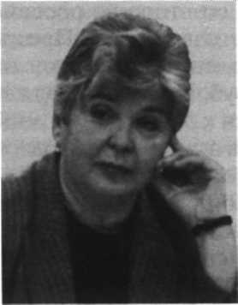
В-третьих, в формирующейся полицентричной системе пока не выработаны общие правила, нормы, не созданы институты, которые могли бы эффективно регулировать взаимодействие акторов разного уровня — как сотрудничество, так и соперничество.
Полицентричный мир сложно структурирован и иерархичен. Он эволюционирует по пути, ведущему к такому мироустройству, где будут, по-видимому, иметь силу первые среди равных, равные, второстепенные и маргинальные центры влияния. Вместе с глобализацией усиливается регионализация, становится более тесной взаимозависимость государств и регионов в острой борьбе за укрепление позиций на мировой арене. Странам, предполагающим оставаться влиятельными "действующими лицами" формирующегося полицентричного мирового порядка, необходимо укреплять собственные преимущества, взаимодействуя и конкурируя с широким кругом партнёров по всем важным проблемам глобального развития. В полицентричном мире развитие возможностей, связанных с использованием разнообразных факторов "мягкой силы", помогает компенсировать экономические, инфраструктурные и другие ограничения. Один из важнейших факторов "мягкой силы" — уровень развития национальной науки и способность государства осуществлять глобальные инновационные проекты.

